Eliton Lisboa Lopes

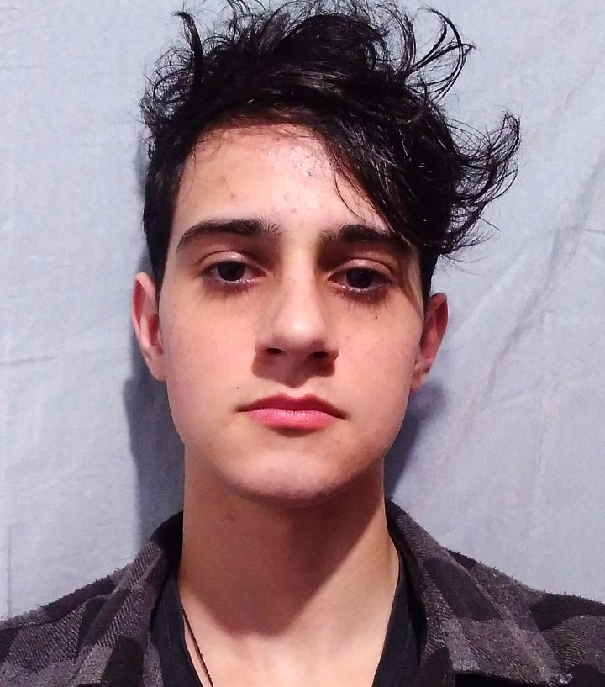

Informações
Data de aniversário: 26/04/2005
Formação acadêmica: Ensino médio incompleto
Endereço: Rua Edmundo Schowchow 566, bairro chacara, Eldorado do Sul

Contatos
+55 51 9 9380 3517
+55 51 9 8973 2516
elitonlisboa303@gmail.com

Idiomas que eu falo
Português brasileiro
Español dominicano
American English
Türkçe (Estudando)

